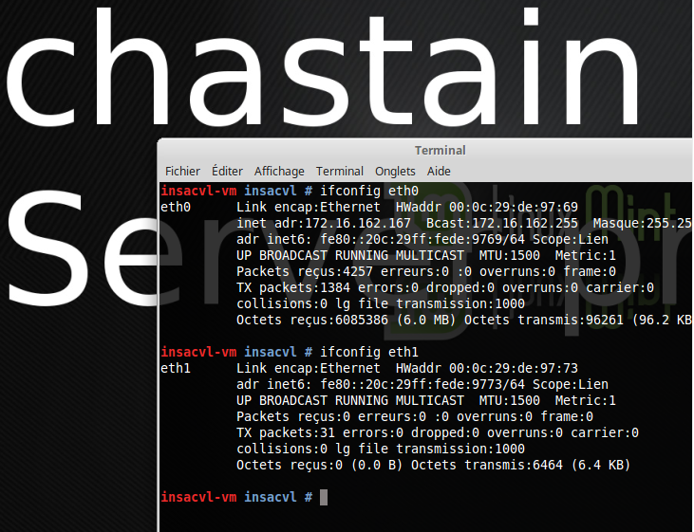
Eth0 est la carte réseau par defaut de la machine virtuelle, elle est donc polyvalente. Elle sert notamment à accéder à internet d'où l'utilité d'avoir une adresse ip. La carte eth1 que nous avons configuré est faite uniquement pour le réseau LAN, où les protocoles n'utilisent pas IP, donc pas besoin d'avoir une adresse ip.

Pour donner une adresse ip à eth1, il faut lui en donner une statique ou la connecter à un DHCP.
Ici comme on veut lui en donner une en particulier on va en mettre une statique.

Il ne faut pas mettre de passerelle par défaut sur eth1 car il y en a déjà une sur eth0.

